4  ДЕКАБРЯ | «Занимательная математика» | Открытие недели математики.  1 станция: «Ребусная».  Занимательные задания.  (1 правильный ответ-2 «мудрика»).
5  ДЕКАБРЯ | «Прикладная математика» | 2 станция: «Осторожно, спички» (Занимательные задания  со спичками.)  Аукцион пословиц и поговорок.  «В мире животных» (6 класс)-игра.  Игра « Среднее арифметическое»(5 класс).
6  ДЕКАБРЯ | «День математических состязаний» | 3 станция: «Сочини сказку, стихотворение по математике»  Слава с математической начинкой  «Математика о вреде курения» (7-8классы)-урок-проблема.
7  ДЕКАБРЯ |  | 4 станция: «Кроссвордная»  Парад геометрических фигур.  (Рисунки только из геометрических фигур и цифр).  «Математическая мозаика» (игра 9-11 классы)
8  ДЕКАБРЯ | «Парад номинантов» | Игра «Квест» (5-10 классы)  Награждение «Мудрейших».
Неделя математики

04 -08 декабря каждая «5» по математике- « 5мудриков »

Отчет
о проведении «Недели математики» в 2017-2018 учебном году
в МБОУ СОШ с. Казинка

Подготовили: Косенкова Н.Н., Рогачева Н.М.
Девиз недели математики:
«Математика – это язык, на котором говорят все точные науки»
(Н. И. Лобачевский)
Цели мероприятия:
Учебные:
1. Повысить уровень математического развития обучающихся и расширить их кругозор.
2. Углубить представления обучающихся об использовании сведений из математики в повседневной жизни.
3. Развитие у обучающихся умений работы с учебной информацией, развитие умений планировать и контролировать свою деятельность.
Развивающие:
1. Развивать у обучающихся интерес к занятиям математикой.
2. Выявлять учащихся, которые обладают творческими способностями, стремятся к углублению своих знаний по математике.
3. Развивать речь, память, воображение и интерес через применение творческих задач и заданий творческого характера.

Воспитательные:
1. Воспитывать самостоятельность мышления, волю, упорство в достижении цели, чувство ответственности за свою работу перед коллективом.
2. Воспитание умений применять имеющиеся знания в практических ситуациях.
3. Воспитание умений защищать свои убеждения, делать нравственную оценку деятельности окружающих и своей собственной.
4.Способствовать активизации и развитию познавательных процессов учащихся

Внеклассная работа является неотъемлемой частью учебно-воспитательной работы в школе. Она углубляет знания учащихся, способствует развитию их способностей, расширяет кругозор, а также развивает интерес к изучаемому предмету. В настоящее время существует много разновидностей внеклассной работы по математике, олимпиады, КВН, различные математические эстафеты, марафоны, математические кружки. Данные виды внеклассной работы, как правило, охватывают учащихся, имеющих хорошие способности в области точных дисциплин, а, следовательно, не позволяют вовлечь большое число учеников, что может привезти к потере интереса к предмету учащихся, не вовлеченных в мероприятие. Существуют внеклассные мероприятия, которые позволяют привлечь большое количество учащихся с разными способностями и интересами, такие как предметные недели.
Сценарий недели математики планируется так, чтобы задания были интересны разновозрастным учащимся. Некоторые задания даются дифференцировано. В течение недели в классах на уроках математики учащиеся знакомятся с историческим материалом, решают занимательные задачи, определяют лучших счетоводов, решают и сами составляют кроссворды, придумывают математические сказки, истории. В первый день проводится открытие недели математики, а в завершение недели проводится математическая викторина и подводятся итоги, вручаются дипломы.
Данный материал можно использовать как во внеклассной деятельности, так и на уроках математики в целях развития познавательного интереса учащихся к изучаемому предмету.

В фойе школы был оформлен стенд

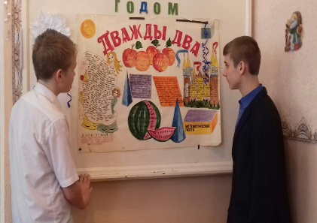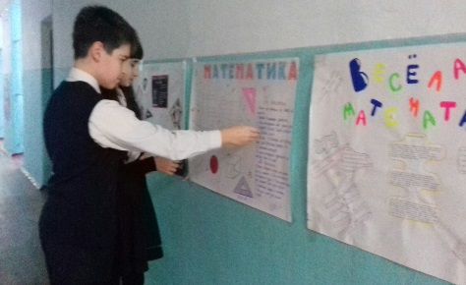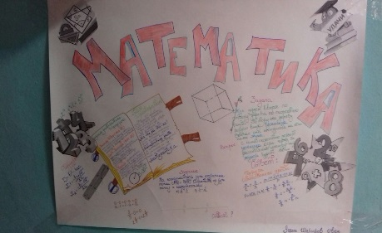
В течение недели в классах на уроках математики учащиеся знакомились с историческими материалами, решали занимательные задачи, определяли лучших счетоводов, решали и сами составляют кроссворды, придумывали математические сказки, истории.
Каждый день класс получал новое задание, а в конце дня организатор подводил итоги и выставлял баллы в протокол. Дети с большим интересом ждали результатов, что говорило о неподдельном интересе, как к проводимому мероприятию, так и к предмету в целом.
«Математика о вреде курения» (7-8 классы) - урок-проблема.
Тема: «Математика о вреде курения».
Тип урока: урок – проблема.
Цели:
Образовательные:
- Отработка практических умений и навыков при работе с процентами.
- Решение задач на составление уравнений.
Воспитательные:
- Привитие потребности в здоровом образе жизни.
- Воспитание негативного отношения к табакокурению.
- Через сатиру и юмор показать пагубное влияние табакокурения на подростковый организм.
- Помощь детям в развитии привычки к здоровому и творческому образу жизни.
- Доказательство на конкретных примерах пагубного влияния на организм человека никотина.
Развивающие:
- Выработка умения правильно делать обоснованные выводы.
- Формирование умений применять приемы: сравнения, выделение главного, переноса знаний в новую ситуацию, развитию внимания и памяти.

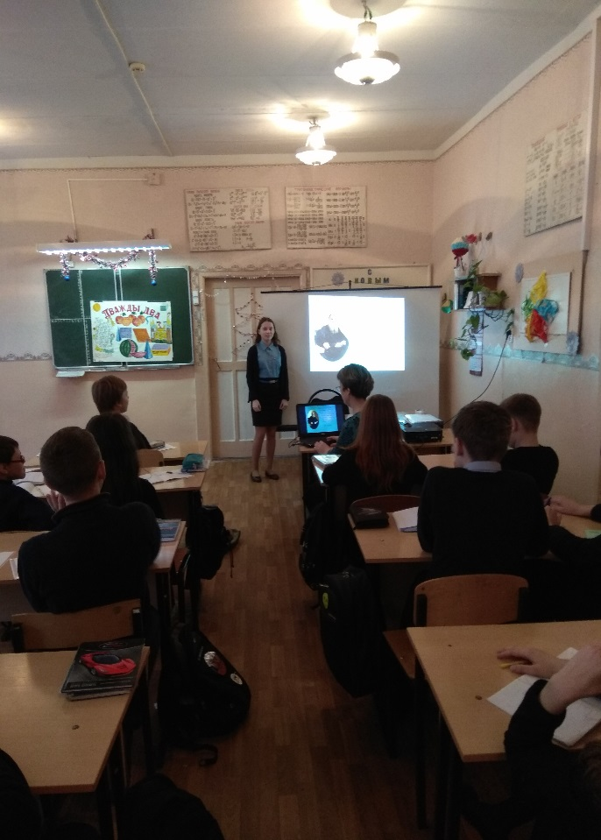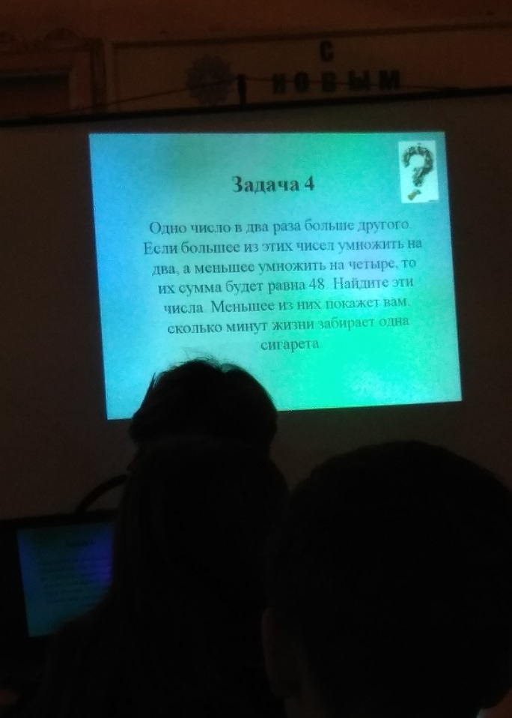

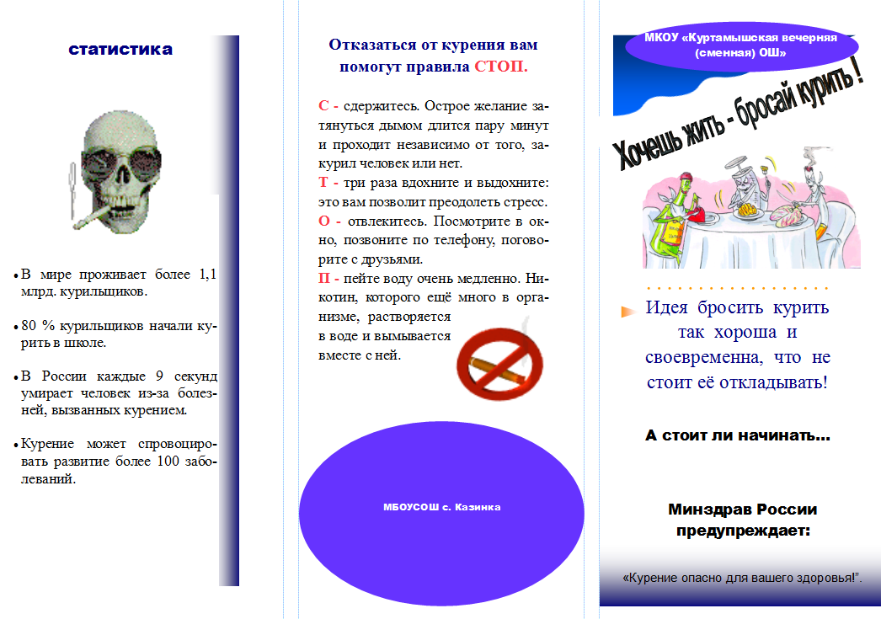

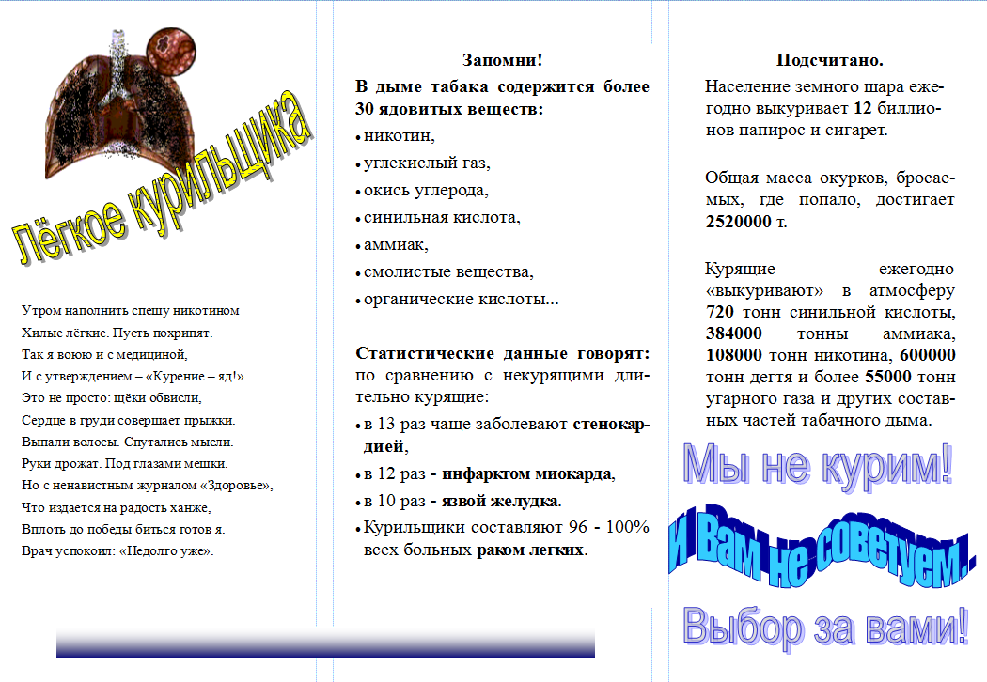

В последний день проводилась игра математический квест.
Математический квест «Пять с плюсом»
"Математический квест"- это игра-путешествие по станциям, на которых командам предлагаются различные математические задания, которые носят практический, функциональный характер, показывают красоту, практичность и доступность математики, позволяют взглянуть на математику под другим – творческим - углом. Задания доступны ученикам с любым уровнем подготовки в возрастной категории 5-10 класса.

